班级  Klass | DW2-Hanyu | 教室  Klassrum | A125
老师  Laoshi | Zhang Laoshi | 电话  Mobil | 0728727188
邮箱地址  E-mail | sunny.zhang.qing@gmail.com | 上课日期  Datum | 2017-10-28

Mål: Kapitel 6 .

Material:
Lärobok 、Youtube、ord kort
Tidsplan:3 lektioner

上课内容 lektionsinnehåll

第一课时: ＫＬ 9:45 －10:25

第二课时: ＫＬ 10:55 －11:20
1）Läs “打枣歌”、“登鹳雀楼”
Vilka ord hittar du ?
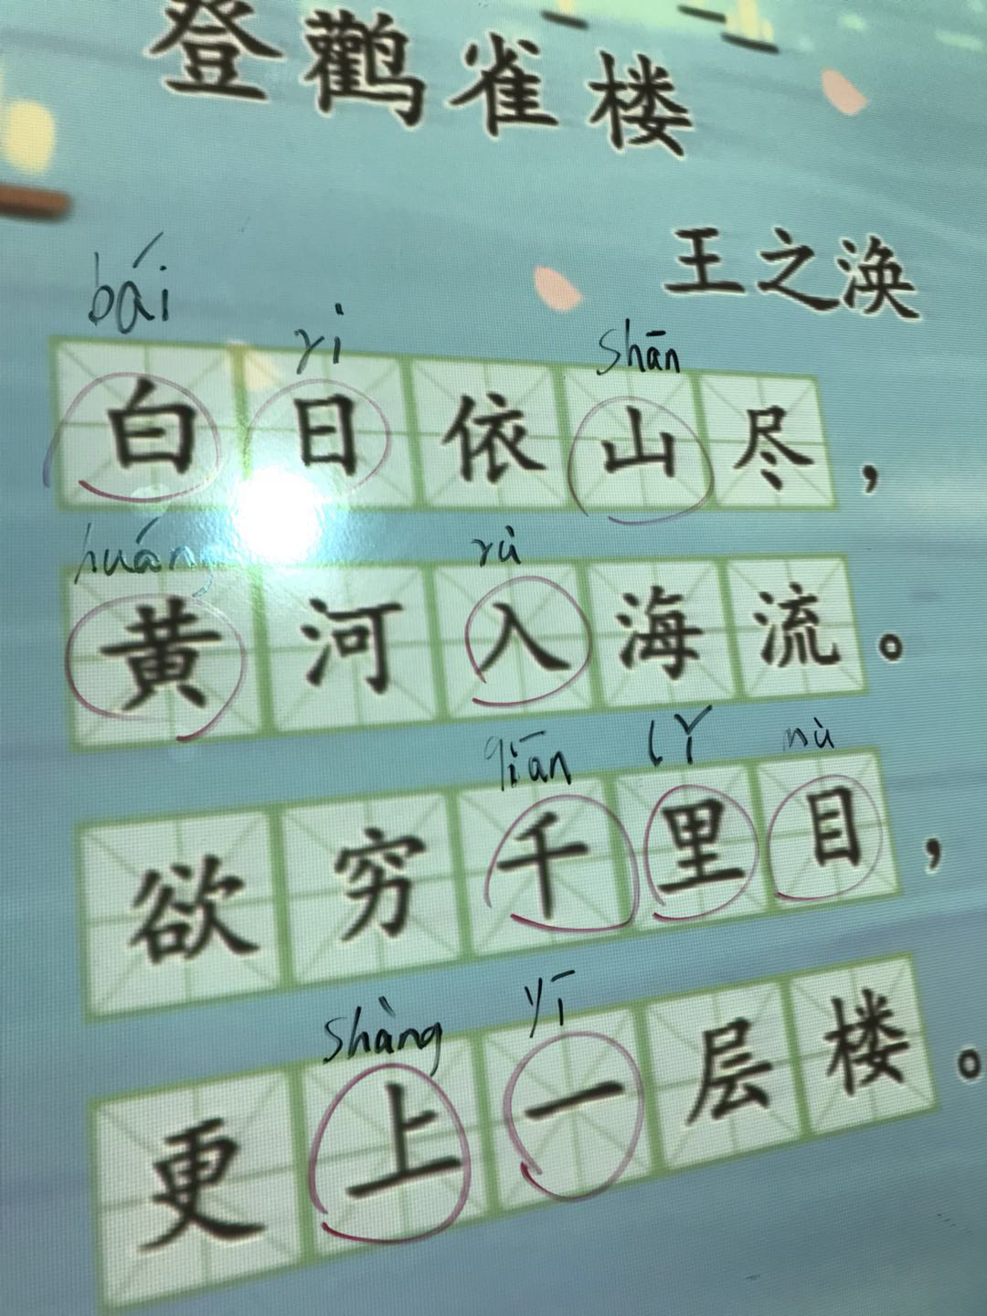

2) Lär kinesisk Sång 让爱传出去 （ Låt kärleken gå ut ) och teckenspråk
https://www.youtube.com/watch?v=dLE5PXmqhS4
https://www.youtube.com/watch?v=XzF7PltKMWo

3) Dialog “你家有几口人？”

第三课时: K L 11:40 -12:15
1）Skriv på sidan 55 och Läs
2)Skriv tecknen på whitebord

Hemläxa:
Vilket ord passar
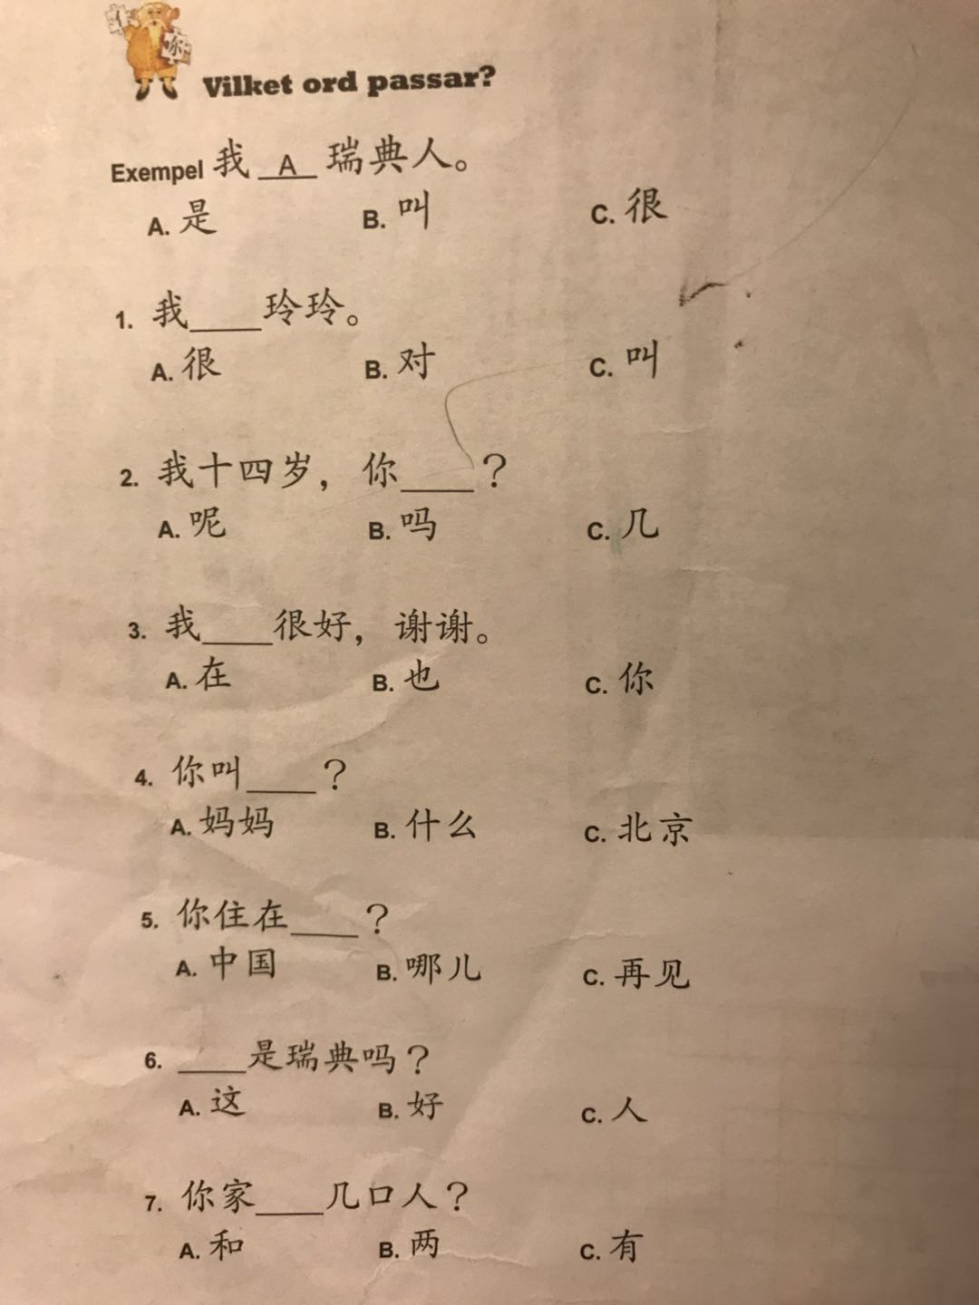

学生姓名 | 本周是否到课
David Zhou | J
Oliver | n
Fei Fei | J
Nils | J
Carl | n
Cornelia | J

